《第八课-齿轮传动的秘密》课件导读

【授课目标】
1 理解齿轮的啮合方式与传动方向
2 学会烤肉架完整模型搭建

3 了解齿轮传动速度变化与特点
4 巩固烤肉架模型搭建

【授课重点】
- 齿轮的啮合方式主要分平行啮合和垂直啮合。
- 相邻的两个齿轮传动方向相反，相隔的两个齿轮传动方向相同。
- 大齿轮带动小齿轮是加速系统，小齿轮带动大齿轮是减速系统。
- 齿轮传动的优点传动平稳，传动精度高、效率高、寿命长。
- 齿轮传动的缺点：重量大、噪音大、传动距离小、需要经常润滑。

【授课难点】
加速系统与减速系统，大齿轮与小齿轮之间的关系容易混淆。
解决方法：可通过比喻方式，讲解加速系统与减速系统。大齿轮代表大人，小齿轮代表小孩。大人背着小孩，走的快，所以是加速；小孩背着大人走得慢，所以是减速。

【参考资料】（教师参考，不作学员学习内容）
齿轮传动是机械传动中应用最广的一种传动形式，它的传动比较准确，效率高，结构紧凑，工作可靠，寿命长。
- 瞬时传动比恒定。非圆齿轮传动的瞬时传动比能按需要的变化规律来设计。
- 传动比范围大，可用于减速或增速。
- 速度(指节圆圆周速度)和传递功率的范围大，可用于高速(v>40m/s)，中速和低 (v<25m/s)的传动;功率从小于1W到10KW。
- 传动效率高。一对高精度的渐开线圆柱齿轮，效率可达99%以上。
- 结构紧凑，适用于近距离传动。
- 制造成本较高。某些具有特殊齿形或精度很高的齿轮，因需要专用的或高精度的机 床，刀具和量仪等，故制造工艺复杂，成本高。
- 精度不高的齿轮，传动时的噪声，振动和冲击大，污染环境。
- 无过载保护作用。

【课件详细说明】
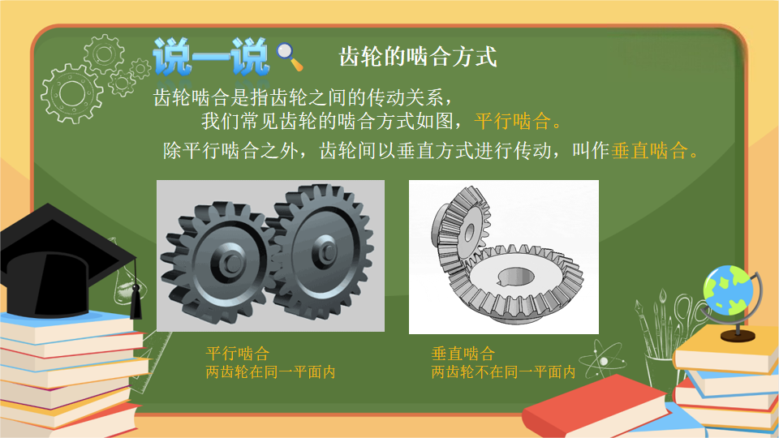
授课时长：情景导入2-3分钟
授课重点：讨论齿轮的传动方式，了解平行传动与垂直传动
知识拓展：齿轮传动是机械传动中应用最广的一种传动形式，它的传动比较准确，效率高，结构紧凑，工作可靠，寿命长
常见问题：无
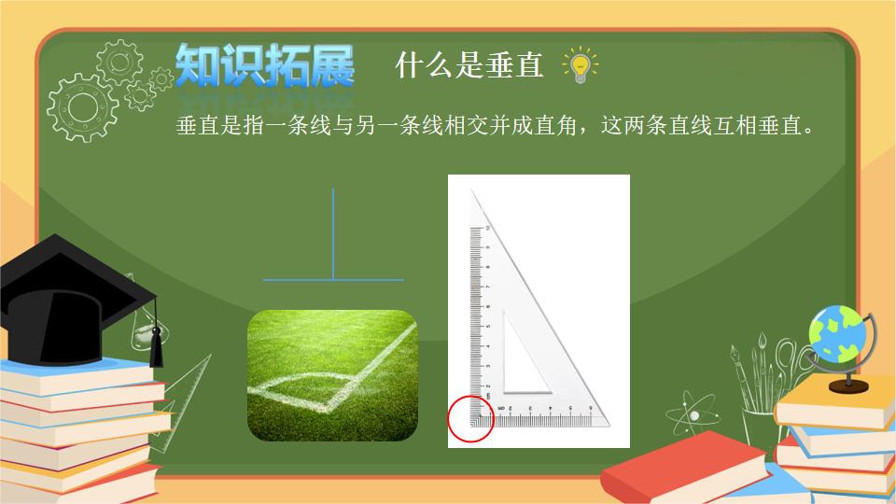
授课时长：知识精讲2-3分钟
授课重点：了解什么是垂直，与直角的关系。
知识拓展：垂直，是指一条线与另一条线相交并成直角，这两条直线互相垂直。通常用符号“⊥”表示。
常见问题：无
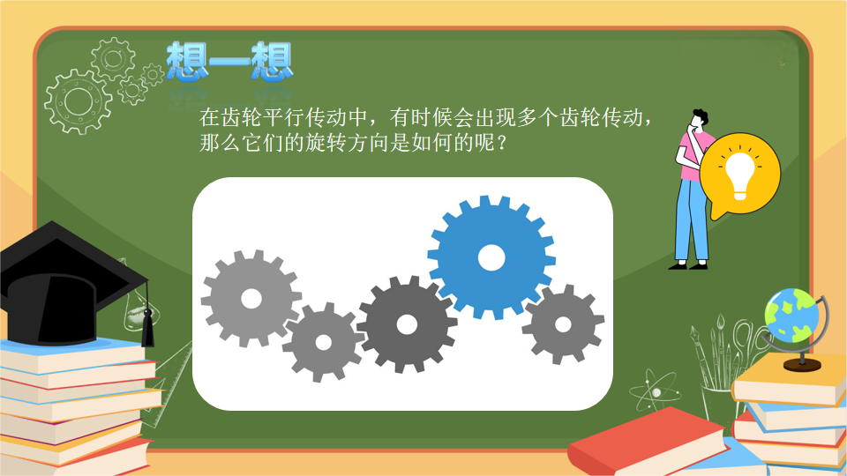
授课时长：知识精讲1-2分钟
授课重点：探讨多齿轮传动的方向如何
知识拓展：相邻两个齿轮传动方向相反，相隔两个齿轮传动方向相同
常见问题：无

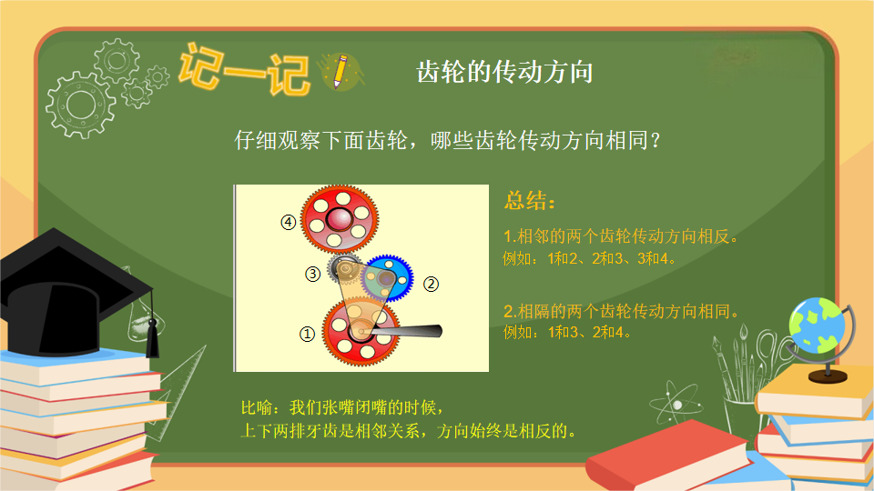
授课时长：知识点精讲1-2分钟
授课重点：了解相邻两个齿轮传动方向相反，相隔两个齿轮传动方向相同
知识拓展：无
常见问题：无
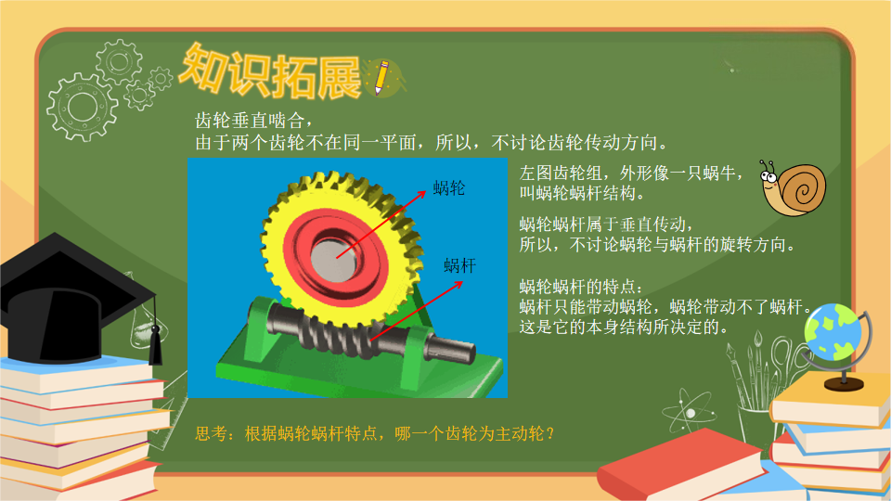
授课时长：知识点精讲1-2分钟
授课重点：蜗轮蜗杆的特点：
蜗杆只能带动蜗轮，蜗轮带动不了蜗杆。这是它的本身结构所决定的。
知识拓展：蜗轮蜗杆结构常用来传递两交错轴之间的运动和动力。蜗轮与蜗杆在其中间平面内相当于齿轮与齿条，蜗杆又与螺杆形状相似。
常见问题：无

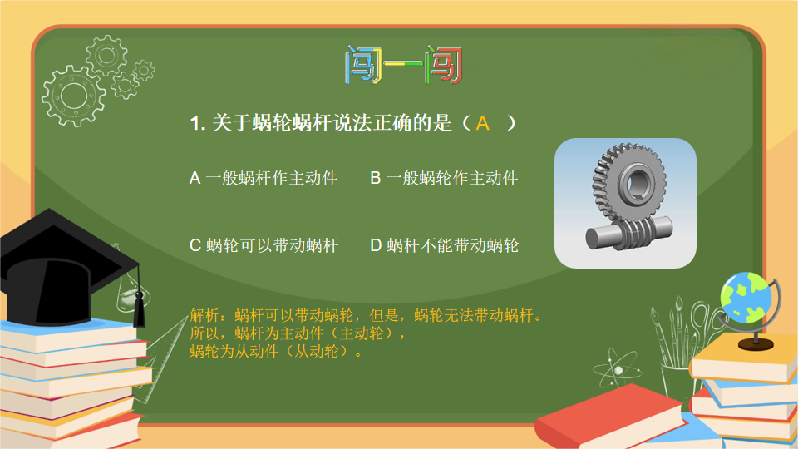
授课时长：真题闯关1-2分钟
授课重点：了解蜗轮蜗杆的特点，蜗杆为主动轮，蜗轮为从动轮。
知识拓展：无
常见问题：无

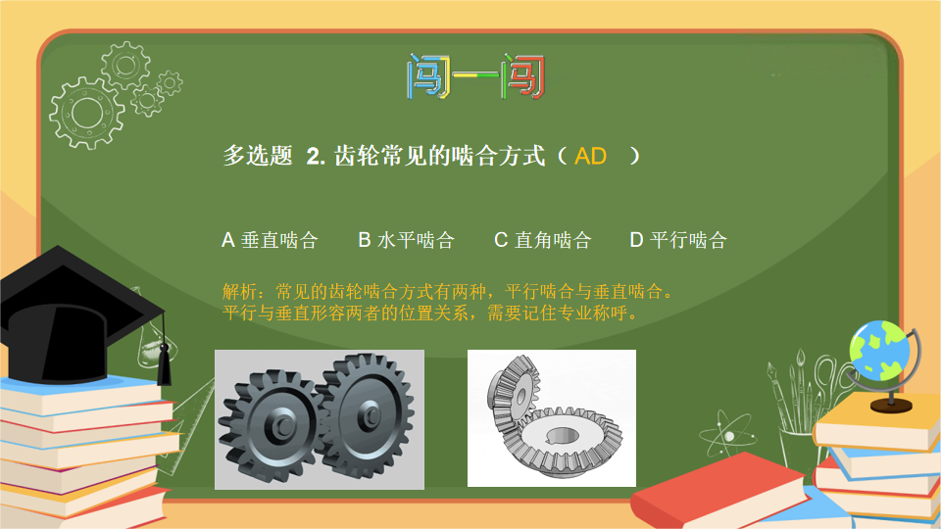
授课时长：真题闯关1-2分钟
授课重点：了解齿轮的两种传动方式，平行传动、垂直传动。
知识拓展：无
常见问题：无

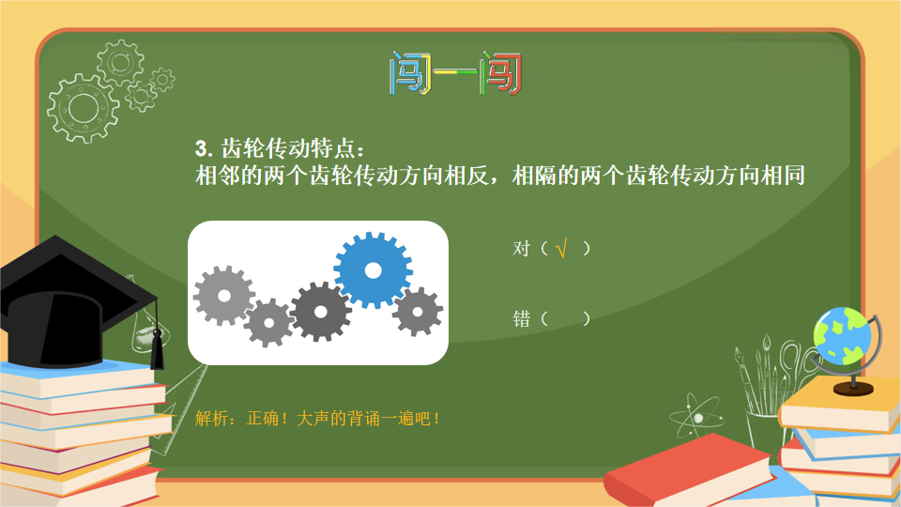
授课时长：真题闯关1-2分钟
授课重点：了解多齿轮传动传动方向特点，相邻两齿轮传动方向相反，相隔两齿轮传动方向相同。
知识拓展：无
常见问题：无

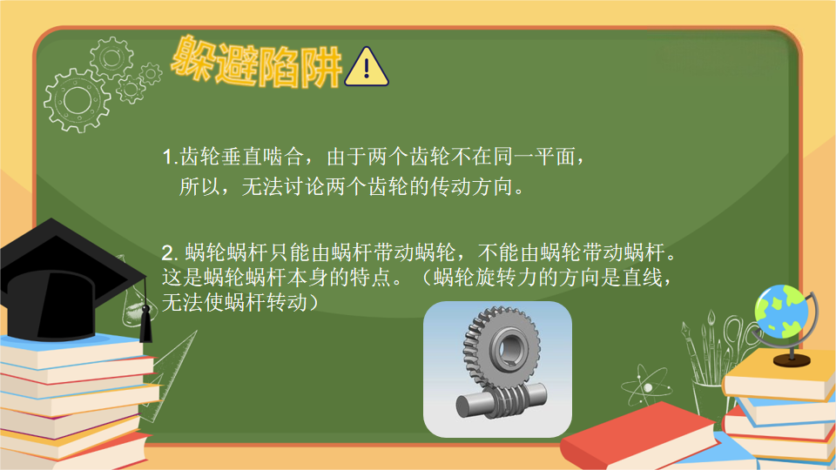
授课时长：躲避陷阱1-2分钟
授课重点：了解蜗轮蜗杆特点，蜗杆可以带动蜗轮，蜗轮不能带动蜗杆。
齿轮垂直传动不在同一平面，所以无法讨论齿轮的传动方向。
知识拓展：无
常见问题：无
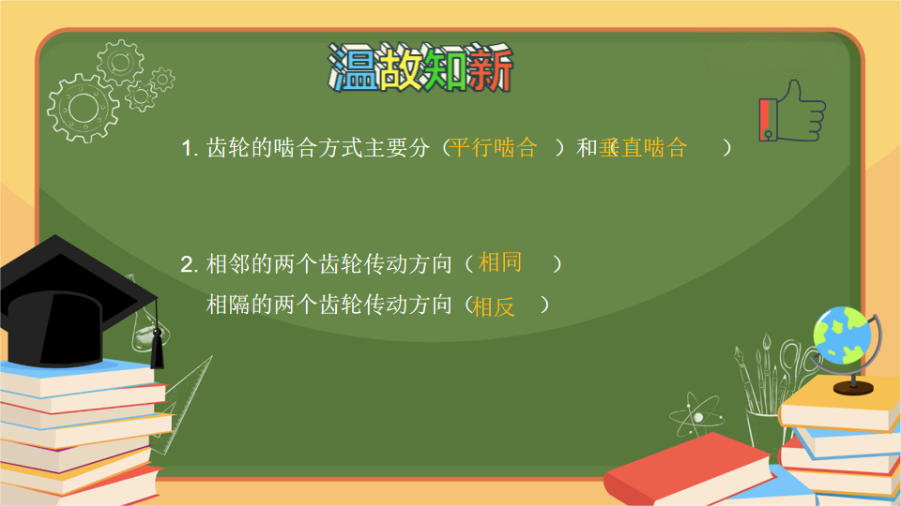
授课时长：知识小结2-3分钟
授课重点：学生独立回答出黄色字体内容
知识拓展：无
常见问题：无

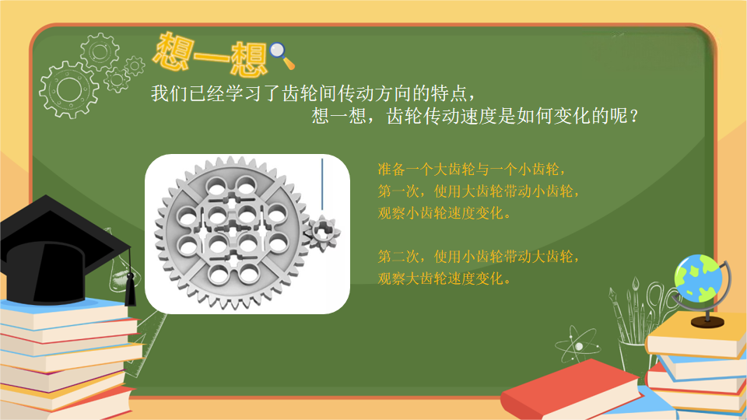
授课时长：情境导入2-3分钟
授课重点：探究大齿轮与小齿轮传动速度变化。
知识拓展：无
常见问题：无
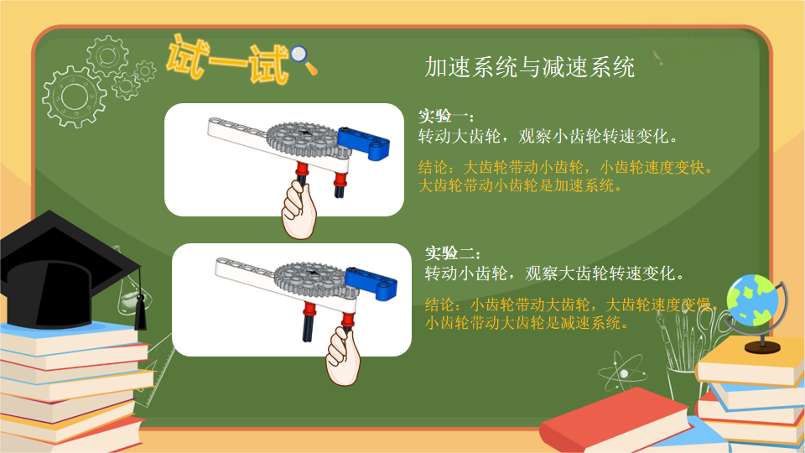
授课时长：知识精讲2-3分钟
授课重点：大齿轮带动小齿轮是加速系统，小齿轮带动大齿轮是减速系统。
知识拓展：无
常见问题：无
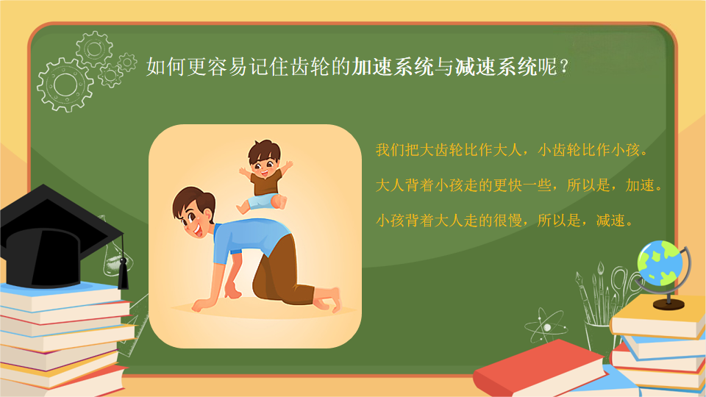
授课时长：知识精讲2-3分钟
授课重点：通过大人背小孩的比喻方式学习齿轮加速系统与减速系统。
知识拓展：无
常见问题：无
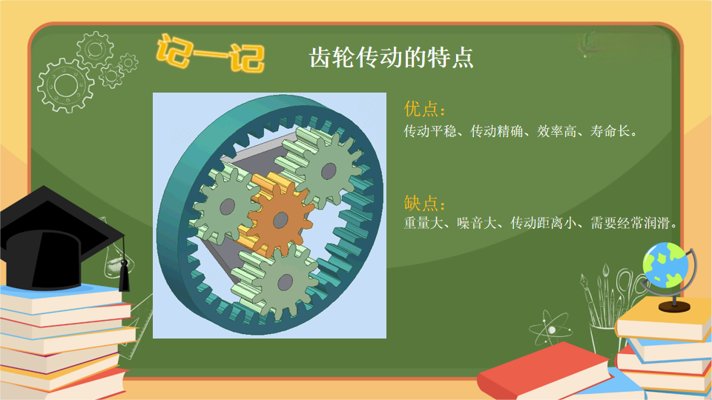
授课时长：知识精讲2-3分钟
授课重点：了解齿轮的优缺点，优点：传动平稳、传动精确、效率高、寿命长。
齿轮传动缺点：重量大、噪音大、传动距离小、需要经常润滑。
知识拓展：无
常见问题：无

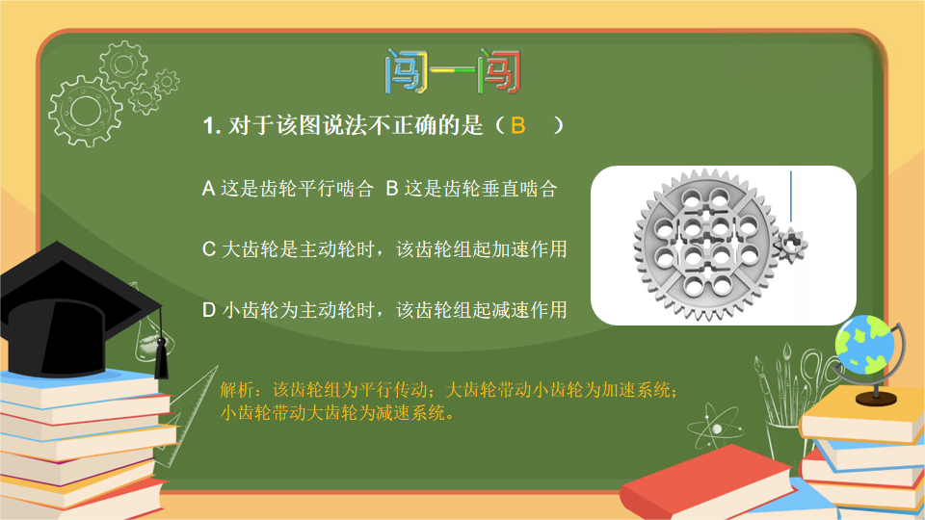
授课时长：真题闯关1-2分钟
授课重点：了解大齿轮小齿轮传动的速度变化。
知识拓展：大齿轮带动小齿轮加速系统，小齿轮带动大齿轮减速系统。
常见问题：无
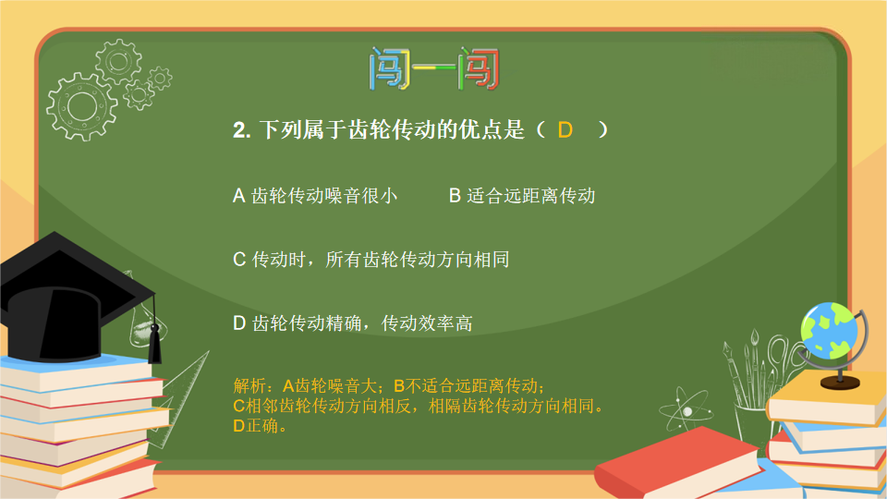
授课时长：真题闯关1-2
授课重点：了解齿轮传动优点，精确高、效率高。
知识拓展：无
常见问题：无

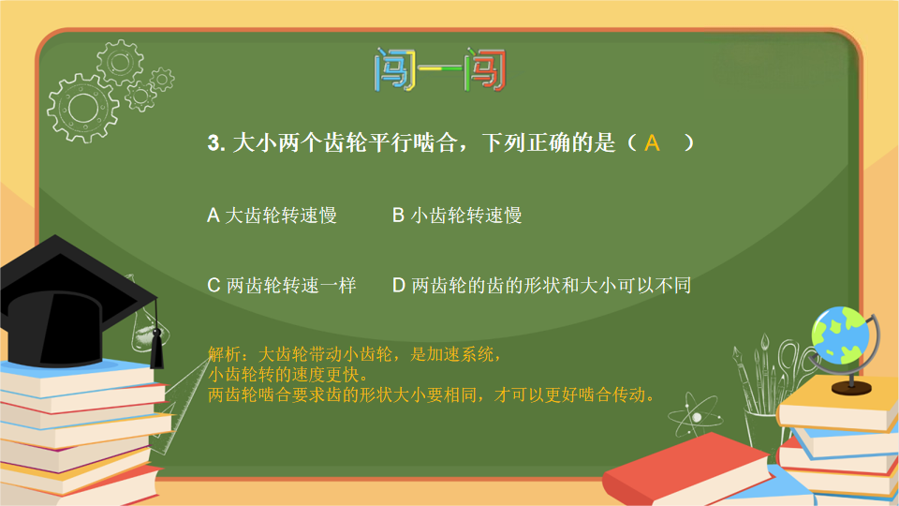
授课时长：真题闯关1-2分钟
授课重点：了解大齿轮带动小齿轮速度特点，加速系统，小齿轮转速更快。
知识拓展：无
常见问题：无

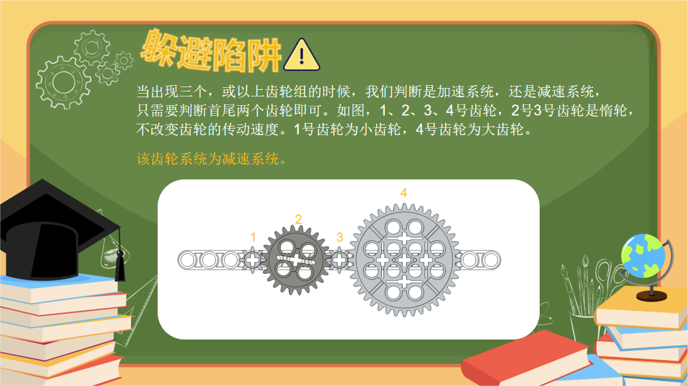
授课时长：躲避陷阱1-2分钟
授课重点：了解惰轮在齿轮传动中，不改变齿轮的传动速度，只改变齿轮的传动方向。
知识拓展：无
常见问题：无
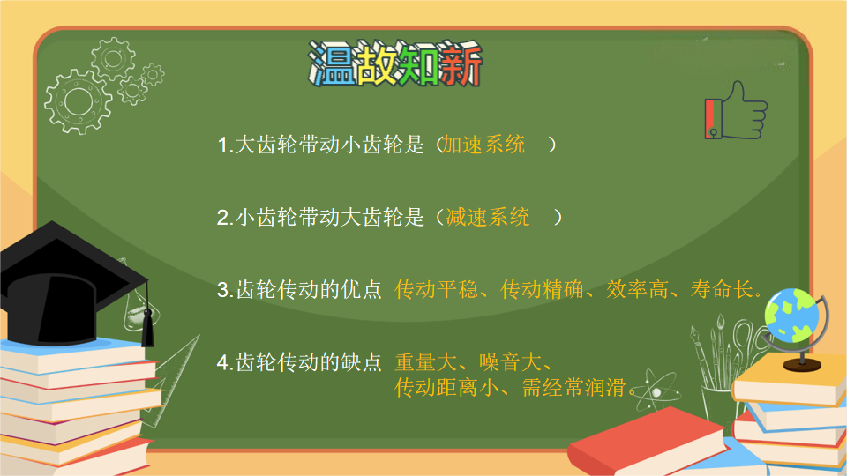
授课时长：知识小结2-3分钟
授课重点：学生独立回答出黄色字体内容
知识拓展：无
常见问题：无

